Домашнее задание для 4 ДОП, от 23.01.26.
Подготовка к итоговому зачёту по сольфеджио.
- Пение интервалов (первое задание из билета).
Повторяйте попевочки от звука es:
б2 “Я ёж, колючий ёж”
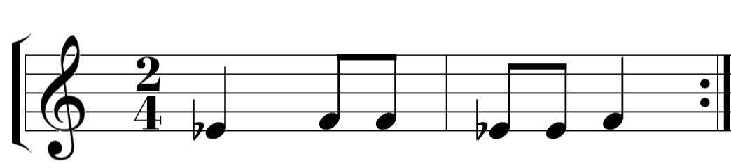
б3 “Ой, ты светлый день. Это день.”
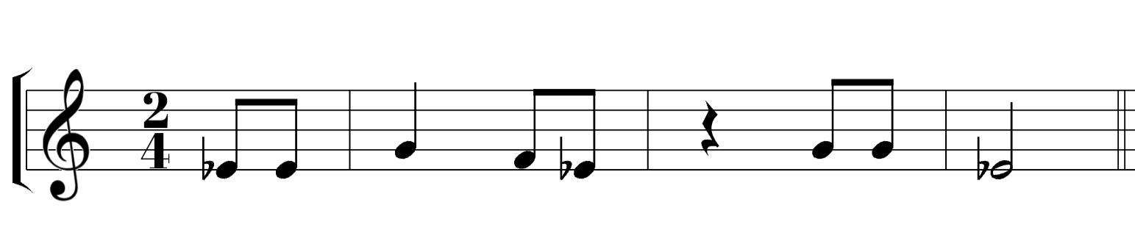
ч4 “Зовёт труба: Та-Ра-Ра, Та-Ра-Ра”
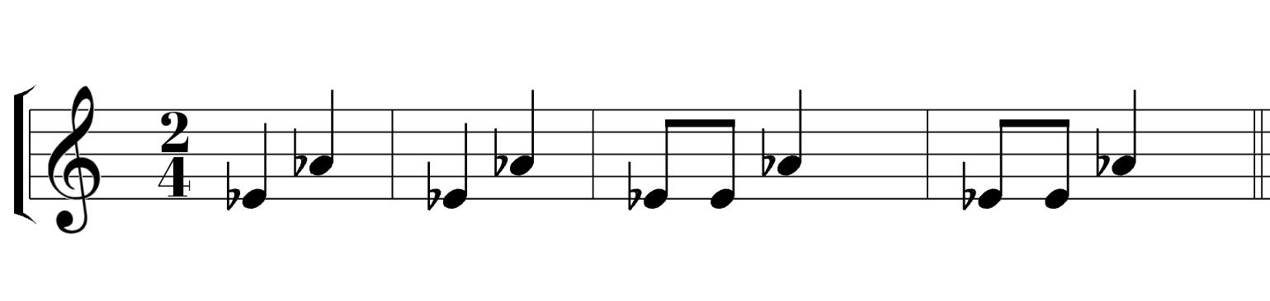
- Четвёртое задание из билета № 3.
И. Дунаевский “Весёлый ветер” (разбор)
Самостоятельную, домашнюю работу над мелодией буду спрашивать НА ОЦЕНКУ.
- Посмотрите ноты, прочитайте их вслух без ритма;
- Затем прочитайте ноты быстро и без запинок. Попробуйте несколько раз;
- Прочитайте ритм с ритмослогами одновременно хлопая или тактируя;
- Где прочерк - это пауза, её не простукивать.
- Послушайте мелодию перед тем как работать над ритмом.
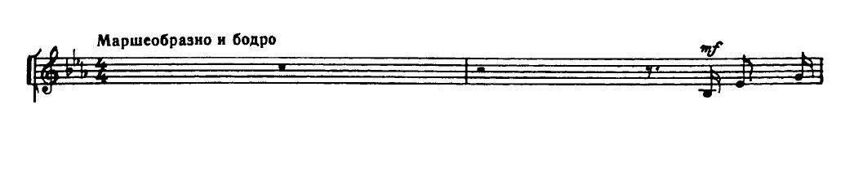
ти ти-ри
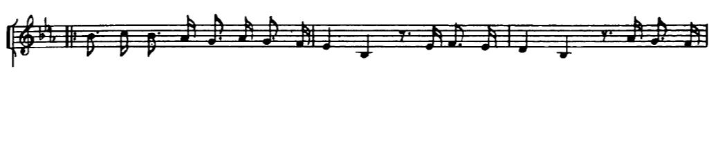
ти-ри, ти-ри, ти-ри, ти-ри, ТА ТА __ ти ти-ри ТА ТА __ ти ти-ри
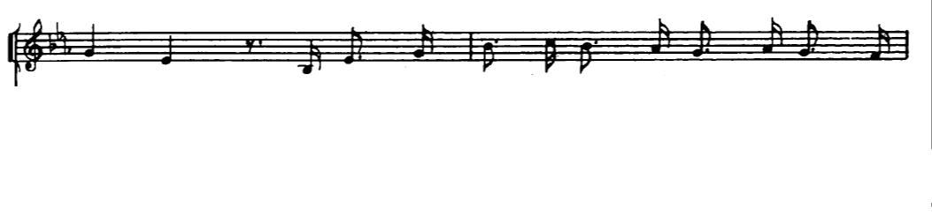
ТА ТА ___ ти ти-ри. ти-ри, ти-ри, ти-ри, ти-ри
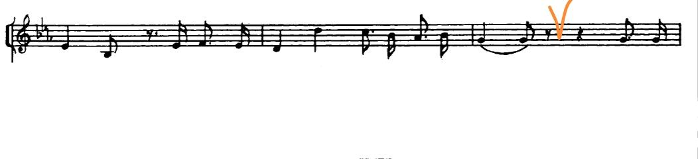
ТА ТА ___ ти ти-ри ТА ТА ти-ри, ти-ри, ТА-А ___

